Documento de Requisitos
<UrbanVibes>
Versão 1.0 - 08 de 2024
Ficha Técnica
Equipe Responsável pela Elaboração
Rafaela Valadão Nunes <divisão-região>
João Lucas Ramalho <divisão-região>
Público Alvo
Este manual destina-se a lojas de roupas que querem gerenciar seus gastos
Sumário
Visão geral deste documento 1
Glossário, Siglas e Acrogramas 1
Definições e Atributos de Requisitos 2
• Identificação dos Requisitos 2
• Prioridades dos Requisitos 2
Formulários coletados 2
Abrangência e sistemas relacionados 1
Relação de usuários do sistema 1
Diagrama de Caso de Uso – Visáo do Usuário 2
• Visão do GardenAdmin 2
• Visão do Vendedor 2
Estoque 1
[RF001] <Login> 1
[RF002] <Adicionar Produto> 1
[RF003] <Remover Produdo> 1
[RF004] <Editar Produto> 1
[RF005] <Listar Produtos> 1
[RF006] <Adicionar Fornecedor> 1
[RF007] <Remover Fornecedor> 1
[RF008] <Editar Fornecedor> 1
[RF009] <Listar Forncedor> 1
[RF0010] <Adicionar Compra> 1
[RF0011] <Remover Compra> 1
[RF0012] <Editar Compra> 1
[RF0013] <Listar Compra> 1
[RF0014] <Adicionar Pedido> 1
[RF0015] <Remover Pedido> 1
[RF0016] <Editar Pedido> 1
[RF0017] <Listar Pedido> 1
[RF0018] <Somar valor final> 1
[RF0019] <Validar compra> 1
[RF0020] <Verificar compra> 1
Usabilidade 1
[RNF001] < Navegação Consistente> 1
[RNF002] <Facilidade de uso> 1
Confiabilidade 1
[RNF003] < Disponibilidade do Sistema > 1
Desempenho 2
[RNF004] <Tempo de Resposta> 2
Segurança 2
[RNF005] <Autenticação Segura> 2
PROTOTIPAÇÃO 1
MAPA DE NAVEGAÇÃO DE INTERFACES 1
I_Login <Identificador de uma interface> 2
Informações críticas da interface 2
IE_LoginUserNameLogin 3
Informações críticas da interface 3
IE_LoginUserNameLogin<Identificador de outra interface> 3

Introdução
Este documento tem como objetivo descrever os requisitos funcionais e não funcionais para a implementação de uma API de gerenciamento de loja. A API será utilizada para facilitar a gestão de produtos, fornecedores, compras e pedidos, permitindo que o administrador do sistema execute operações essenciais para o funcionamento da loja.
O público-alvo deste documento inclui desenvolvedores, analistas de sistemas, gerentes de projetos e outros membros da equipe de tecnologia que participarão do desenvolvimento, implementação e manutenção da API. Este documento servirá como um guia para garantir que todos os aspectos críticos do sistema sejam abordados e que o desenvolvimento ocorra de maneira alinhada às necessidades do cliente

Visão geral deste documento
<Esta seção fornece uma breve descrição de como o resto deste documento está organizado. Complete e/ou adapte o texto abaixo para fornecer essa informação.>
Esta introdução fornece as informações necessárias para fazer um bom uso deste documento, explicitando seus objetivos e as convenções que foram adotadas no texto, além de conter uma lista de referências para outros documentos relacionados. As demais seções apresentam a especificação do sistema e estão organizadas como descrito abaixo.
- Capítulo 2 – Descrição geral do sistema: apresenta uma visão geral do sistema, caracterizando qual é o seu escopo e descrevendo seus usuários.
- Capítulo 3 – Requisitos funcionais (casos de uso): apresenta todos os requisitos funcionais do sistema, descrevendo os fluxos de eventos, prioridades, atores, entradas e saídas de cada caso de uso a ser implementado.
- Capítulo 4 – Requisitos não funcionais: apresenta todos os requisitos não funcionais do sistema, divididos em requisitos de usabilidade, confiabilidade, desempenho, segurança, distribuição, adequação a padrões e requisitos de hardware e software.
- Capítulo 5 – Descrição da interface com o usuário: apresenta desenhos, figuras ou rascunhos de telas do sistema.
- Capítulo 6 – Dicionário de Dados: apresenta a primeira versão do dicionário de dados especificado durante a elicitação de requisitos e prototipação de interface.

Glossário, Siglas e Acrogramas
Fechamento diário – é a atividade de somar tudo o que foi vendido, tudo o que foi pago, deduzir os impostos e apresentar o resultado final como saldo positivo ou negativo do dia.
Baixa de Estoque – atividade que consiste em retirar do estoque um produto danificado, quebrado, furtado etc, o qual não pode ser mais comercializado. Tal atividade reduz o estoque para não deixar constar no estoque o que não se possui mais, e ao mesmo tempo permite lançar o preço de custo do produto como prejuízo.
Fatura- Documento emitido pela empresa para o cliente após a venda de um produto ou serviço. A fatura detalha os itens vendidos, seus respectivos preços, quantidades e as condições de pagamento. É um instrumento que formaliza a cobrança e serve como base para o controle financeiro e fiscal.
Sangria de caixa – Processo de retirada de dinheiro do caixa de uma loja ou estabelecimento comercial antes do fechamento diário. A sangria é realizada para evitar que o caixa acumule valores elevados durante o dia, aumentando a segurança e permitindo um controle mais rígido do fluxo de caixa.
Alavancagem - Estratégia financeira utilizada por empresas para aumentar sua capacidade de investimento ou operação, utilizando recursos de terceiros, como empréstimos ou financiamentos. A alavancagem permite que a empresa amplie suas operações ou invista em novas oportunidades, mas também aumenta o risco financeiro devido ao compromisso de pagar os juros e o principal da dívida
PIB – Produto Interno Bruto

Definições e Atributos de Requisitos

Identificação dos Requisitos
RF é utilizado para identificar Requisitos Funcionais e RNF é utilizado para identificar Requisitos Não Funcionais. Ambas siglas vem acompahada de um número que é o identificador único do requisitos. Por exemplo, o requisito [RF016] indica um requisito funcional de número 16.

Prioridades dos Requisitos
Para estabelecer a prioridade dos requisitos foram adotadas as denominações “essencial”, “importante” e “desejável”.
- Essencial é o requisito sem o qual o sistema não entra em funcionamento. Requisitos essenciais são requisitos imprescindíveis, que têm que ser implementados impreterivelmente.
- Importante é o requisito sem o qual o sistema entra em funcionamento, mas de forma não satisfatória. Requisitos importantes devem ser implementados, mas, se não forem, o sistema poderá ser implantado e usado mesmo assim.
- Desejável é o requisito que não compromete as funcionalidades básicas do sistema, isto é, o sistema pode funcionar de forma satisfatória sem ele. Requisitos desejáveis são requisitos que podem ser deixados para versões posteriores do sistema, caso não haja tempo hábil para implementá-los na versão que está sendo especificada.

Formulários coletados
Os documentos relacionados abaixo estão a disposição no anexo deste documento. Os campos riscados de vemelho não são necessãrios. Os campos escritos a mão com caneta azul são campos que precisam ser acrescentados ao formulãrio. Os demais campos sem qualquer marcação devem fazer parte do sistema.
- Cadastro de Cliente:
- Cadastro de Produto:
- Nota Fiscal

Capítulo


Descrição geral do sistema
- 1.1 Visão Geral
O sistema API de Gerenciamento de Loja – Urban Vibes é uma solução desenvolvida para atender às necessidades operacionais de uma loja, permitindo que o administrador execute as principais funções de gerenciamento de produtos, fornecedores, compras e pedidos. A API foi projetada para ser simples, eficiente e segura, fornecendo uma interface que permite a automação de processos essenciais, melhorando a precisão e o controle das operações da loja.
- 1.2 Objetivos do Sistema
O objetivo principal do sistema é fornecer ao administrador uma ferramenta que facilite o gerenciamento diário da loja, oferecendo funcionalidades que permitam:
- Cadastrar e gerenciar produtos no inventário da loja.
- Cadastrar e manter informações atualizadas sobre os fornecedores.
- Registrar e controlar compras feitas com os fornecedores.
- Cadastrar pedidos realizados pelos clientes.
- Implementar validações automáticas, como o alerta de excesso de estoque antes de concluir uma compra.
- 1.3 Escopo do Sistema
O sistema foi projetado para suportar as seguintes operações principais:
- Cadastro de Produtos: Permite que o administrador adicione, edite e remova produtos no inventário, incluindo informações como nome, descrição, preço e quantidade em estoque.
- Cadastro de Fornecedores: Permite que o administrador adicione, edite e remova fornecedores, incluindo informações de contato e detalhes de fornecimento.
- Cadastro de Compras: Registra as compras realizadas com os fornecedores, associando produtos específicos às transações.
- Cadastro de Pedidos: Registra os pedidos realizados pelos clientes, permitindo o controle do fluxo de vendas.
- Validação de Estoque: Implementa uma verificação automática que alerta o administrador sobre o excesso de estoque antes de concluir uma compra, prevenindo a acumulação desnecessária de produtos no inventário.
- 1.4 Usuários do Sistema
O sistema é destinado principalmente ao administrador da loja, que será o único usuário com acesso às funcionalidades fornecidas pela API. Esse administrador é responsável por gerenciar o inventário, fornecedores, compras e pedidos, e por tomar decisões informadas com base nos dados fornecidos pela API.
- 1.5 Arquitetura do Sistema
A "API de Gerenciamento de Loja" é construída como uma API RESTful, permitindo a integração com outras aplicações e sistemas de frontend. Ela foi desenvolvida com foco em escalabilidade e segurança, garantindo que as operações possam ser realizadas de forma eficiente, mesmo com um aumento no volume de dados e transações ao longo do tempo.
- 1.6 Benefícios do Sistema
Os principais benefícios esperados com a implementação desta API incluem:
- Automação de Processos: Redução do trabalho manual e minimização de erros humanos através da automação de tarefas críticas.
- Melhoria no Controle de Estoque: A validação automática de estoque antes da compra ajuda a evitar excessos, otimizando a gestão do inventário.
- Facilidade de Uso: O sistema foi projetado para ser intuitivo e de fácil uso, permitindo que o administrador execute suas tarefas de forma rápida e eficiente.
- Integração: A API pode ser facilmente integrada com outros sistemas, ampliando suas funcionalidades e proporcionando maior flexibilidade ao administrador.

Abrangência e sistemas relacionados
A "API de Gerenciamento de Loja" é desenvolvida para fornecer uma solução completa para a administração de operações básicas em uma loja, concentrando-se nas seguintes funcionalidades principais:
- Cadastro de Produtos: Permite a inserção, atualização e exclusão de produtos no inventário da loja.
- Cadastro de Fornecedores: Garante que as informações dos fornecedores sejam mantidas atualizadas e acessíveis para o gerenciamento das compras.
- Cadastro de Compras: Facilita o registro das transações de compras feitas com os fornecedores, associando-as aos produtos específicos.
- Cadastro de Pedidos: Registra os pedidos realizados pelos clientes, permitindo o acompanhamento de vendas.
- Validação de Estoque: Implementa um sistema de alerta que verifica o nível de estoque antes de concluir uma compra, ajudando a prevenir a acumulação excessiva de produtos.
Essas funcionalidades fornecem ao administrador da loja todas as ferramentas necessárias para gerenciar eficientemente o inventário, os fornecedores, e as transações de compra e venda.
- 2.2 Escopo Negativo
O sistema não se destina a executar operações fora do escopo de gestão básica da loja. Especificamente, o sistema não irá:
- Gerenciar a contabilidade completa: Embora a API permita o registro de transações como compras e vendas, ela não fornecerá funcionalidades para a contabilidade completa da loja, como balanços financeiros detalhados ou cálculos complexos de impostos. Estas tarefas deverão ser realizadas por um sistema de contabilidade separado.
- Gerenciar múltiplos usuários ou níveis de acesso: O sistema é projetado para ser utilizado por um único usuário administrador. Não há suporte para diferentes níveis de acesso ou múltiplos usuários com permissões diferenciadas.
- Gerenciar campanhas de marketing ou promoções: A API não incluirá funcionalidades para a criação ou gestão de campanhas de marketing, descontos ou promoções. Essas funcionalidades poderiam ser adicionadas em futuras iterações ou implementadas em sistemas separados.
- Realizar integração com sistemas de e-commerce ou ponto de venda (POS): A API não está preparada para se integrar diretamente com plataformas de e-commerce ou sistemas de ponto de venda. Caso a loja utilize esses sistemas, a integração deve ser desenvolvida em um projeto futuro.
Essas exclusões foram determinadas para manter o foco na simplicidade e eficiência do sistema, garantindo que ele atenda de maneira eficaz as necessidades centrais da loja sem sobrecarregar o desenvolvimento inicial com funcionalidades adicionais.
- 2.3 Sistemas Relacionados
O sistema foi projetado como uma API independente e totalmente auto-contida, o que significa que ele não depende diretamente de outros sistemas para funcionar corretamente. No entanto, ele foi construído com a flexibilidade necessária para futuras integrações, caso seja necessário conectá-lo a outros sistemas, como:
- Sistema de Contabilidade: Pode ser integrado no futuro para fornecer dados de compras e vendas que auxiliem no fechamento contábil.
- Plataformas de E-commerce: Com adaptações, a API poderia ser conectada a plataformas de e-commerce para sincronizar o inventário e os pedidos feitos online.
- Sistemas de Ponto de Venda (POS): Embora não esteja planejado para a primeira fase, futuras versões poderiam incluir integração com sistemas de POS para atualizar o estoque em tempo real à medida que as vendas são processadas.
A comunicação com esses sistemas, caso necessária, seria realizada por meio de APIs RESTful ou outras interfaces de integração definidas no momento da implementação.

- Relação de Usuários do Sistema
Foram identificados os seguintes usuários do sistema "API de Gerenciamento de Loja", cada um com papéis específicos nas operações da loja:
- Administrador da Loja (Admin) O Administrador da Loja é o único usuário com acesso total ao sistema. Ele é responsável por gerenciar todas as operações críticas da loja, incluindo o cadastro e a gestão de produtos, fornecedores, compras e pedidos. Suas responsabilidades incluem:
  - Adicionar, editar e remover produtos do inventário.
  - Manter o cadastro de fornecedores atualizado.
  - Registrar e controlar as compras feitas com fornecedores.
  - Cadastrar e acompanhar os pedidos realizados pelos clientes.
  - Monitorar o estoque e receber alertas sobre excesso de produtos antes de confirmar uma compra.
- Caixa O Caixa é o funcionário responsável por processar as transações de venda diretamente com os clientes. Embora o sistema "API de Gerenciamento de Loja" não inclua a funcionalidade específica de ponto de venda (POS), o Caixa pode interagir com o sistema indiretamente, principalmente quando realiza vendas que afetam o estoque de produtos.
- Investidor O Investidor é um usuário que pode acessar relatórios financeiros e dados de desempenho da loja para tomar decisões estratégicas. Embora o sistema atual não inclua funcionalidades específicas para investidores, futuras iterações podem incluir acesso a relatórios gerados pela API para auxiliar na análise do desempenho da loja.
- Cliente Pessoa Física O Cliente Pessoa Física é o consumidor final que realiza compras na loja. Embora este usuário não interaja diretamente com a API de gerenciamento, suas ações, como a realização de pedidos, são registradas e processadas pelo sistema através do administrador ou sistemas de vendas integrados.
- Cliente Pessoa Jurídica O Cliente Pessoa Jurídica é uma empresa ou organização que realiza compras em maior volume na loja. Similar ao Cliente Pessoa Física, este usuário não interage diretamente com a API, mas as suas compras e pedidos são gerenciados pelo sistema através do administrador.

Diagrama de Caso de Uso – Visáo do Usuário

Visão do AdminGeral

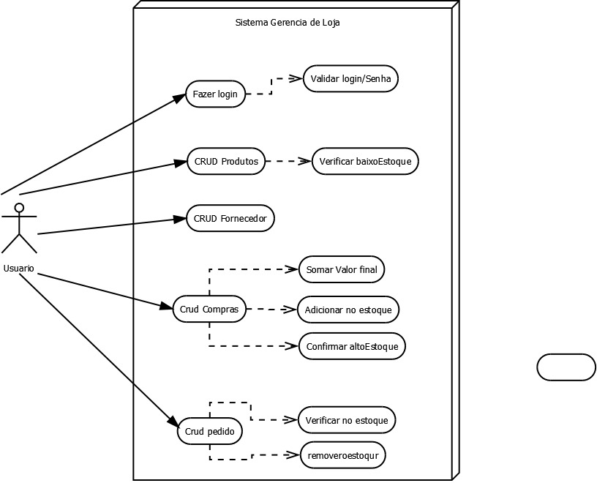

Capítulo


Requisitos funcionais (casos de uso)
- 2.1 Visão Geral
Este capítulo descreve os requisitos funcionais da "API de Gerenciamento de Loja". Os requisitos são organizados em casos de uso que detalham as operações principais que o sistema deve realizar para atender às necessidades do administrador da loja.
- 2.2 Casos de Uso
- 2.2.1 Cadastro de Produtos
Descrição: Permite que o administrador adicione, edite e remova produtos do inventário da loja.
- Ator Principal: Administrador da Loja
- Fluxo Principal:
  - O administrador acessa a interface de cadastro de produtos.
  - O administrador insere os detalhes do produto, como nome, descrição, preço e quantidade em estoque.
  - O administrador confirma o cadastro, e o sistema armazena o produto no banco de dados.
- Fluxos Alternativos:
  - Se o produto já estiver cadastrado, o sistema permitirá a edição ou remoção do produto existente.
- Pré-condições: O administrador deve estar autenticado no sistema.
- Pós-condições: O produto é adicionado, editado ou removido do inventário.
- 2.2.2 Cadastro de Fornecedores
Descrição: Permite que o administrador adicione, edite e remova informações dos fornecedores.
- Ator Principal: Administrador da Loja
- Fluxo Principal:
  - O administrador acessa a interface de cadastro de fornecedores.
  - O administrador insere as informações do fornecedor, como nome, endereço, e detalhes de contato.
  - O administrador confirma o cadastro, e o sistema armazena os dados no banco de dados.
- Fluxos Alternativos:
  - O administrador pode atualizar ou remover informações de fornecedores já cadastrados.
- Pré-condições: O administrador deve estar autenticado no sistema.
- Pós-condições: O fornecedor é adicionado, editado ou removido da lista de fornecedores.
- 2.2.3 Cadastro de Compras
Descrição: Registra as compras feitas com os fornecedores, associando produtos específicos às transações.
- Ator Principal: Administrador da Loja
- Fluxo Principal:
  - O administrador acessa a interface de cadastro de compras.
  - O administrador seleciona o fornecedor e insere os detalhes da compra, incluindo os produtos e quantidades adquiridas.
  - O administrador confirma o cadastro, e o sistema registra a compra, atualizando o estoque.
- Fluxos Alternativos:
  - Se o estoque de um produto específico estiver alto, o sistema exibe um alerta perguntando ao administrador se deseja continuar com a compra.
- Pré-condições: O administrador deve estar autenticado no sistema e o fornecedor deve estar cadastrado.
- Pós-condições: A compra é registrada e o estoque dos produtos adquiridos é atualizado.
- 2.2.4 Cadastro de Pedidos
Descrição: Registra os pedidos realizados pelos clientes, permitindo o acompanhamento das vendas.
- Ator Principal: Administrador da Loja
- Fluxo Principal:
  - O administrador acessa a interface de cadastro de pedidos.
  - O administrador insere os detalhes do pedido, incluindo os produtos, quantidades e dados do cliente.
  - O administrador confirma o cadastro, e o sistema registra o pedido, ajustando o estoque conforme necessário.
- Fluxos Alternativos:
  - Caso um produto não esteja disponível em estoque, o sistema notifica o administrador.
- Pré-condições: O administrador deve estar autenticado no sistema.
- Pós-condições: O pedido é registrado e o estoque é atualizado.
- 2.2.5 Validação de Estoque
Descrição: Implementa um sistema de alerta que verifica o nível de estoque antes de confirmar uma compra.
- Ator Principal: Administrador da Loja
- Fluxo Principal:
  - O administrador inicia o processo de registro de uma compra.
  - O sistema verifica a quantidade atual do produto no estoque.
  - Se a quantidade no estoque exceder um limite definido, o sistema exibe um alerta perguntando ao administrador se deseja continuar com a compra.
- Fluxos Alternativos:
  - O administrador pode optar por cancelar a compra ou ajustar a quantidade.
- Pré-condições: O administrador deve estar autenticado no sistema.
- Pós-condições: O sistema confirma a compra ou ajusta o processo conforme a decisão do administrador.

Estoque
Descrição: O gerenciamento de estoque é uma funcionalidade central da "API de Gerenciamento de Loja", permitindo que o administrador mantenha um controle preciso sobre as quantidades de produtos disponíveis na loja. O sistema oferece funcionalidades para atualização automática do estoque com base em operações de compra e venda, além de permitir a visualização e ajuste manual das quantidades em estoque.
- Ator Principal: Administrador da Loja
- Fluxo Principal:
  - O administrador pode visualizar o estoque atual de todos os produtos através de uma interface dedicada.
  - O estoque é automaticamente atualizado quando:
    - Um produto é comprado de um fornecedor, aumentando a quantidade disponível.
    - Um produto é vendido ou removido, diminuindo a quantidade disponível.
  - O administrador pode ajustar manualmente o estoque em caso de discrepâncias ou eventos como perdas, danos ou furtos.
- Fluxos Alternativos:
  - Caso o estoque de um produto atinja um nível crítico (mínimo ou máximo), o sistema pode gerar alertas para o administrador, sugerindo ações como reposição ou promoção para venda rápida.
  - O administrador pode configurar o sistema para bloquear automaticamente novas vendas de produtos que estão fora de estoque, evitando promessas de venda de itens indisponíveis.
- Pré-condições: O administrador deve estar autenticado no sistema.
- Pós-condições: O estoque reflete com precisão as quantidades de produtos disponíveis na loja, ajustadas conforme as operações de compra, venda ou ajustes manuais.
- 2.3 Funcionalidades de Estoque
- Atualização Automática de Estoque:
  - A quantidade em estoque de cada produto é atualizada automaticamente conforme as compras são registradas ou os pedidos de clientes são processados.
- Ajuste Manual de Estoque:
  - O administrador pode manualmente adicionar ou subtrair unidades de um produto para ajustar o estoque, permitindo correções em caso de erro ou eventos imprevistos.
- Visualização de Estoque:
  - O administrador pode acessar um painel que exibe todas as informações relevantes sobre o estoque atual, incluindo quantidades, níveis críticos, e histórico de movimentações.
- Alertas de Estoque:
  - O sistema emite alertas quando o estoque de um produto atinge níveis predefinidos, sejam esses níveis mínimos que indicam necessidade de reposição, ou máximos que indicam excesso e a necessidade de promoção ou venda acelerada.
- Relatório de Estoque:
  - O administrador pode gerar relatórios detalhados que mostram o estado do estoque ao longo do tempo, auxiliando na tomada de decisões estratégicas sobre compras, promoções, e gestão de espaço na loja.

[RF001] <Nome do requisito/caso de uso>
RF 001 | Realizar cancelamento de disciplina.
Prioridade: | ( ) Essencial ( ) Importante ( ) Desejável
Atores: | Al
Resumo: | Um aluno que esteja acessando o SIG pode efetuar o cancelamento de alguma disciplina que esteja cursando no corrente período.
Pré-condição: | O aluno deve estar logado no sistema para executar tal ação e estar na tela de “listagem das disciplinas”
Pós-condição: | O sistema deverá encerrar a conexão e exigir novo login.
Interfaces: | I001, I003, I012 <ou inserir o nome das interfaces>
Fluxo principal: | Aluno:  1. Seleciona a opção de cancelamento de disciplinas.  3. Seleciona a disciplina desejada para cancelamento.  6. Confirma cancelamento. | Sistema:  2. Apresenta as disciplinas sendo cursadas pelo aluno no semestre corrente.  4. Verifica se o aluno cancelou essa disciplina menos de duas vezes.  5. Sistema solicita confirmação de cancelamento.  7. Cancela disciplina
Fluxo alternativo: | Aluno: | Sistema:  4. Caso o aluno tenha cancelado a disciplina duas vezes ou mais, enviar mensagem “esta disciplina não pode mais ser cancelada”.  5. Se o aluno não confirmar cancelamento da disciplina, o sistema não deverá executar o passo dois novamente.
Regras de Negócio: | 1 – A disciplina só pode ser cancelada se houver menos de 5 alunos matriculados nela.  2 – Não é possível cancelar uma disciplina após o início das aulas.

[RF002] <Nome de outro caso de uso>
RF 002 | Realizar cancelamento de disciplina.
Prioridade: | ( ) Essencial ( ) Importante ( ) Desejável
Atores: | Aluno.
Resumo: | Um aluno que esteja acessando o SIG pode efetuar o cancelamento de alguma disciplina que esteja cursando no corrente período.
Pré-condição: | O aluno deve estar logado no sistema para executar tal ação e estar na tela de “listagem das disciplinas”
Pós-condição: | O sistema deverá encerrar a conexão e exigir novo login.
Interfaces: | I001, I003, I012 <ou inserir o nome das interfaces>
Fluxo principal: | Aluno:  1. Seleciona a opção de cancelamento de disciplinas.  3. Seleciona a disciplina desejada para cancelamento.  6. Confirma cancelamento. | Sistema:  2. Apresenta as disciplinas sendo cursadas pelo aluno no semestre corrente.  4. Verifica se o aluno cancelou essa disciplina menos de duas vezes.  5. Sistema solicita confirmação de cancelamento.  7. Cancela disciplina
Fluxo alternativo: | Aluno: | Sistema:  4. Caso o aluno tenha cancelado a disciplina duas vezes ou mais, enviar mensagem “esta disciplina não pode mais ser cancelada”.  5. Se o aluno não confirmar cancelamento da disciplina, o sistema não deverá executar o passo dois novamente.
Regras de Negócio: | 1 – A disciplina só pode ser cancelada se houver menos de 5 alunos matriculados nela.  2 – Não é possível cancelar uma disciplina após o início das aulas.

<FAÇA A DOCUMENTAÇÃO DE QUANTOS REQUISITOS FOREM NECESSÁRIOS. PELO MENOS 4 REQUISITOS RELACIONADOS AO CRUD DE UMA ENTIDADE, 4 REQUISITOS RELACIONADOS AO CRUD ENVOLVENDO 3 OU MAIS ENTIDADES.>
Capítulo


Requisitos não funcionais
- 1.1 Visão Geral
O sistema API de Gerenciamento de Loja – Urban Vibes é uma solução desenvolvida para atender às necessidades operacionais de uma loja, permitindo que o administrador execute as principais funções de gerenciamento de produtos, fornecedores, compras e pedidos. A API foi projetada para ser simples, eficiente e segura, fornecendo uma interface que permite a automação de processos essenciais, melhorando a precisão e o controle das operações da loja.
- 1.2 Objetivos do Sistema
O objetivo principal do sistema é fornecer ao administrador uma ferramenta que facilite o gerenciamento diário da loja, oferecendo funcionalidades que permitam:
- Cadastrar e gerenciar produtos no inventário da loja.
- Cadastrar e manter informações atualizadas sobre os fornecedores.
- Registrar e controlar compras feitas com os fornecedores.
- Cadastrar pedidos realizados pelos clientes.
- Implementar validações automáticas, como o alerta de excesso de estoque antes de concluir uma compra.
- 1.3 Escopo do Sistema
O sistema foi projetado para suportar as seguintes operações principais:
- Cadastro de Produtos: Permite que o administrador adicione, edite e remova produtos no inventário, incluindo informações como nome, descrição, preço e quantidade em estoque.
- Cadastro de Fornecedores: Permite que o administrador adicione, edite e remova fornecedores, incluindo informações de contato e detalhes de fornecimento.
- Cadastro de Compras: Registra as compras realizadas com os fornecedores, associando produtos específicos às transações.
- Cadastro de Pedidos: Registra os pedidos realizados pelos clientes, permitindo o controle do fluxo de vendas.
- Validação de Estoque: Implementa uma verificação automática que alerta o administrador sobre o excesso de estoque antes de concluir uma compra, prevenindo a acumulação desnecessária de produtos no inventário.
- 1.4 Usuários do Sistema
O sistema é destinado principalmente ao administrador da loja, que será o único usuário com acesso às funcionalidades fornecidas pela API. Esse administrador é responsável por gerenciar o inventário, fornecedores, compras e pedidos, e por tomar decisões informadas com base nos dados fornecidos pela API.
- 1.5 Arquitetura do Sistema
A "API de Gerenciamento de Loja" é construída como uma API RESTful, permitindo a integração com outras aplicações e sistemas de frontend. Ela foi desenvolvida com foco em escalabilidade e segurança, garantindo que as operações possam ser realizadas de forma eficiente, mesmo com um aumento no volume de dados e transações ao longo do tempo.
- 1.6 Benefícios do Sistema
Os principais benefícios esperados com a implementação desta API incluem:
- Automação de Processos: Redução do trabalho manual e minimização de erros humanos através da automação de tarefas críticas.
- Melhoria no Controle de Estoque: A validação automática de estoque antes da compra ajuda a evitar excessos, otimizando a gestão do inventário.
- Facilidade de Uso: O sistema foi projetado para ser intuitivo e de fácil uso, permitindo que o administrador execute suas tarefas de forma rápida e eficiente.
- Integração: A API pode ser facilmente integrada com outros sistemas, ampliando suas funcionalidades e proporcionando maior flexibilidade ao administrador.

Abrangência e sistemas relacionados
A "API de Gerenciamento de Loja" é desenvolvida para fornecer uma solução completa para a administração de operações básicas em uma loja, concentrando-se nas seguintes funcionalidades principais:
- Cadastro de Produtos: Permite a inserção, atualização e exclusão de produtos no inventário da loja.
- Cadastro de Fornecedores: Garante que as informações dos fornecedores sejam mantidas atualizadas e acessíveis para o gerenciamento das compras.
- Cadastro de Compras: Facilita o registro das transações de compras feitas com os fornecedores, associando-as aos produtos específicos.
- Cadastro de Pedidos: Registra os pedidos realizados pelos clientes, permitindo o acompanhamento de vendas.
- Validação de Estoque: Implementa um sistema de alerta que verifica o nível de estoque antes de concluir uma compra, ajudando a prevenir a acumulação excessiva de produtos.
Essas funcionalidades fornecem ao administrador da loja todas as ferramentas necessárias para gerenciar eficientemente o inventário, os fornecedores, e as transações de compra e venda.
- 2.2 Escopo Negativo
O sistema não se destina a executar operações fora do escopo de gestão básica da loja. Especificamente, o sistema não irá:
- Gerenciar a contabilidade completa: Embora a API permita o registro de transações como compras e vendas, ela não fornecerá funcionalidades para a contabilidade completa da loja, como balanços financeiros detalhados ou cálculos complexos de impostos. Estas tarefas deverão ser realizadas por um sistema de contabilidade separado.
- Gerenciar múltiplos usuários ou níveis de acesso: O sistema é projetado para ser utilizado por um único usuário administrador. Não há suporte para diferentes níveis de acesso ou múltiplos usuários com permissões diferenciadas.
- Gerenciar campanhas de marketing ou promoções: A API não incluirá funcionalidades para a criação ou gestão de campanhas de marketing, descontos ou promoções. Essas funcionalidades poderiam ser adicionadas em futuras iterações ou implementadas em sistemas separados.
- Realizar integração com sistemas de e-commerce ou ponto de venda (POS): A API não está preparada para se integrar diretamente com plataformas de e-commerce ou sistemas de ponto de venda. Caso a loja utilize esses sistemas, a integração deve ser desenvolvida em um projeto futuro.
Essas exclusões foram determinadas para manter o foco na simplicidade e eficiência do sistema, garantindo que ele atenda de maneira eficaz as necessidades centrais da loja sem sobrecarregar o desenvolvimento inicial com funcionalidades adicionais.
- 2.3 Sistemas Relacionados
O sistema foi projetado como uma API independente e totalmente auto-contida, o que significa que ele não depende diretamente de outros sistemas para funcionar corretamente. No entanto, ele foi construído com a flexibilidade necessária para futuras integrações, caso seja necessário conectá-lo a outros sistemas, como:
- Sistema de Contabilidade: Pode ser integrado no futuro para fornecer dados de compras e vendas que auxiliem no fechamento contábil.
- Plataformas de E-commerce: Com adaptações, a API poderia ser conectada a plataformas de e-commerce para sincronizar o inventário e os pedidos feitos online.
- Sistemas de Ponto de Venda (POS): Embora não esteja planejado para a primeira fase, futuras versões poderiam incluir integração com sistemas de POS para atualizar o estoque em tempo real à medida que as vendas são processadas.
A comunicação com esses sistemas, caso necessária, seria realizada por meio de APIs RESTful ou outras interfaces de integração definidas no momento da implementação.

- Relação de Usuários do Sistema
Foram identificados os seguintes usuários do sistema "API de Gerenciamento de Loja", cada um com papéis específicos nas operações da loja:
- Administrador da Loja (Admin) O Administrador da Loja é o único usuário com acesso total ao sistema. Ele é responsável por gerenciar todas as operações críticas da loja, incluindo o cadastro e a gestão de produtos, fornecedores, compras e pedidos. Suas responsabilidades incluem:
  - Adicionar, editar e remover produtos do inventário.
  - Manter o cadastro de fornecedores atualizado.
  - Registrar e controlar as compras feitas com fornecedores.
  - Cadastrar e acompanhar os pedidos realizados pelos clientes.
  - Monitorar o estoque e receber alertas sobre excesso de produtos antes de confirmar uma compra.
- Caixa O Caixa é o funcionário responsável por processar as transações de venda diretamente com os clientes. Embora o sistema "API de Gerenciamento de Loja" não inclua a funcionalidade específica de ponto de venda (POS), o Caixa pode interagir com o sistema indiretamente, principalmente quando realiza vendas que afetam o estoque de produtos.
- Investidor O Investidor é um usuário que pode acessar relatórios financeiros e dados de desempenho da loja para tomar decisões estratégicas. Embora o sistema atual não inclua funcionalidades específicas para investidores, futuras iterações podem incluir acesso a relatórios gerados pela API para auxiliar na análise do desempenho da loja.
- Cliente Pessoa Física O Cliente Pessoa Física é o consumidor final que realiza compras na loja. Embora este usuário não interaja diretamente com a API de gerenciamento, suas ações, como a realização de pedidos, são registradas e processadas pelo sistema através do administrador ou sistemas de vendas integrados.
- Cliente Pessoa Jurídica O Cliente Pessoa Jurídica é uma empresa ou organização que realiza compras em maior volume na loja. Similar ao Cliente Pessoa Física, este usuário não interage diretamente com a API, mas as suas compras e pedidos são gerenciados pelo sistema através do administrador.
Usabilidade
[NF001] Disponibilidade do Sistema
O sistema deve estar disponível pelo menos 99,9% do tempo durante o horário de funcionamento da loja.
Prioridade: | ☑ | Essencial | ◻ | Importante | ◻ | Desejável

[NF002] Tempo de Resposta
O sistema deve responder a qualquer solicitação do usuário em até 2 segundos.
Prioridade: | ◻ | Essencial | ☑ | Importante | ◻ | Desejável

Confiabilidade
[NF003] Autenticação Segura
O sistema deve requerer autenticação segura para todos os usuários, incluindo o uso de senhas fortes e, se possível, autenticação de dois fatores.
Prioridade: | ☑ | Essencial | ◻ | Importante | ◻ | Desejável

Desempenho
[NF004] Capacidade de Processamento
O sistema deve ser capaz de processar pelo menos 500 transações simultâneas sem degradação do desempenho.
Prioridade: | ☑ | Essencial | ◻ | Importante | ◻ | Desejável

Segurança
[NF005] Criptografia de Dados
Todos os dados sensíveis devem ser armazenados e transmitidos utilizando criptografia
Prioridade: | ☑ | Essencial | ◻ | Importante | ◻ | Desejável

Distribuição
[NF006] Facilidades de Atualização
O sistema deve permitir atualizações automáticas sem necessidade de intervenção manual por parte do usuário.
Prioridade: | ◻ | Essencial | ☑ | Importante | ◻ | Desejável

Padrões
[NF007] Conformidade com GDPR
O sistema deve estar em conformidade com as regulamentações de proteção de dados da GDPR.
Prioridade: | ◻ | Essencial | ◻ | Importante | ☑ | Desejável

Hardware e software
[NF008] Compatibilidade de Navegadores
O sistema deve ser compatível com os navegadores mais populares (Chrome, Firefox, Safari, Edge) nas versões mais recentes.
Prioridade: | ◻ | Essencial | ☑ | Importante | ◻ | Desejável

Capítulo


Descrição da interface com o usuário
- Autenticação e Autorização
- Endpoint de Login: /api/auth/login
  - Método: POST
  - Descrição: Permite que o administrador se autentique na API. O administrador deve fornecer credenciais (como nome de usuário e senha) para obter um token de autenticação.
  - Resposta: Um token JWT (JSON Web Token) que deve ser incluído em todas as requisições subsequentes.
  - Erros Comuns: Credenciais inválidas, acesso negado.
- 2. Gerenciamento de Produtos
- Cadastro de Produtos:
  - Endpoint: /api/products
  - Método: POST
  - Descrição: Adiciona um novo produto ao inventário.
  - Parâmetros: Nome, descrição, preço, quantidade em estoque.
  - Resposta: Confirmação do cadastro e detalhes do produto.
  - Erros Comuns: Dados incompletos, produto já existente.
- Edição de Produtos:
  - Endpoint: /api/products/{id}
  - Método: PUT
  - Descrição: Atualiza as informações de um produto existente.
  - Parâmetros: Nome, descrição, preço, quantidade em estoque.
  - Resposta: Confirmação da atualização e detalhes do produto.
  - Erros Comuns: Produto não encontrado, dados inválidos.
- Remoção de Produtos:
  - Endpoint: /api/products/{id}
  - Método: DELETE
  - Descrição: Remove um produto do inventário.
  - Resposta: Confirmação da remoção.
  - Erros Comuns: Produto não encontrado, não é possível remover (por exemplo, se houver pedidos pendentes).
- Listagem de Produtos:
  - Endpoint: /api/products
  - Método: GET
  - Descrição: Recupera a lista de produtos no inventário.
  - Resposta: Lista de produtos com detalhes.
  - Erros Comuns: Erro de conexão com o banco de dados.
- 3. Gerenciamento de Fornecedores
- Cadastro de Fornecedores:
  - Endpoint: /api/suppliers
  - Método: POST
  - Descrição: Adiciona um novo fornecedor ao sistema.
  - Parâmetros: Nome, informações de contato, detalhes de fornecimento.
  - Resposta: Confirmação do cadastro e detalhes do fornecedor.
  - Erros Comuns: Dados incompletos, fornecedor já existente.
- Edição de Fornecedores:
  - Endpoint: /api/suppliers/{id}
  - Método: PUT
  - Descrição: Atualiza as informações de um fornecedor existente.
  - Parâmetros: Nome, informações de contato, detalhes de fornecimento.
  - Resposta: Confirmação da atualização e detalhes do fornecedor.
  - Erros Comuns: Fornecedor não encontrado, dados inválidos.
- Remoção de Fornecedores:
  - Endpoint: /api/suppliers/{id}
  - Método: DELETE
  - Descrição: Remove um fornecedor do sistema.
  - Resposta: Confirmação da remoção.
  - Erros Comuns: Fornecedor não encontrado, não é possível remover (por exemplo, se houver compras pendentes).
- Listagem de Fornecedores:
  - Endpoint: /api/suppliers
  - Método: GET
  - Descrição: Recupera a lista de fornecedores.
  - Resposta: Lista de fornecedores com detalhes.
  - Erros Comuns: Erro de conexão com o banco de dados.
- 4. Gerenciamento de Compras
- Registro de Compras:
  - Endpoint: /api/purchases
  - Método: POST
  - Descrição: Registra uma nova compra com um fornecedor.
  - Parâmetros: ID do fornecedor, lista de produtos comprados, quantidades.
  - Resposta: Confirmação do registro e detalhes da compra.
  - Erros Comuns: Fornecedor não encontrado, produtos não encontrados.
- Listagem de Compras:
  - Endpoint: /api/purchases
  - Método: GET
  - Descrição: Recupera a lista de compras registradas.
  - Resposta: Lista de compras com detalhes.
  - Erros Comuns: Erro de conexão com o banco de dados.
- 5. Gerenciamento de Pedidos
- Registro de Pedidos:
  - Endpoint: /api/orders
  - Método: POST
  - Descrição: Registra um novo pedido realizado por um cliente.
  - Parâmetros: ID do cliente, lista de produtos pedidos, quantidades.
  - Resposta: Confirmação do registro e detalhes do pedido.
  - Erros Comuns: Cliente não encontrado, produtos não encontrados.
- Listagem de Pedidos:
  - Endpoint: /api/orders
  - Método: GET
  - Descrição: Recupera a lista de pedidos realizados.
  - Resposta: Lista de pedidos com detalhes.
  - Erros Comuns: Erro de conexão com o banco de dados.
- 6. Validação de Estoque
- Validação Antes da Compra:
  - Endpoint: /api/stock/validate
  - Método: POST
  - Descrição: Valida o nível de estoque antes de concluir uma compra para evitar excesso.
  - Parâmetros: Lista de produtos e quantidades para compra.
  - Resposta: Resultados da validação com alertas se o estoque estiver excessivo.
  - Erros Comuns: Dados inválidos, problemas com a verificação de estoque.
- Considerações Finais
- Erros e Mensagens: Todos os endpoints devem fornecer mensagens de erro claras e códigos de status HTTP apropriados para facilitar a resolução de problemas e a integração com outras aplicações.
- Padrões de Resposta: As respostas devem estar no formato JSON, contendo informações úteis e consistentes para facilitar a interpretação e o uso dos dados retornados.

Neste documento, adota-se “I_” para indicar uma interface, “IE_” para indicar uma interface com mensagem de erro e “IS_” para identicar uma interface com mensagem de sucesso. Assim, a interface de login do sistema é nomeada como “I_Login”. A interface de erro do login para um username inválido e uma senha inválida é nomeada respectivamente como “IE_LoginUsername” e “IE_LoginSenhaInválida”.

PROTOTIPAÇÃO
https://www.figma.com/design/uD0tvKL2MDLPubkqoHSZb9/Untitled?node-id=0-1&t=wJcpXDN9dQVnGP2m-0

MAPA DE NAVEGAÇÃO DE INTERFACES
<Se você NÃO utilizou Figma, XD ou ferramenta similar com ferramenta na WEB, apague o item acima prototipação. Além disso, faça seu mapa de navegação e as interfaces como exemplficadas abaixo.>
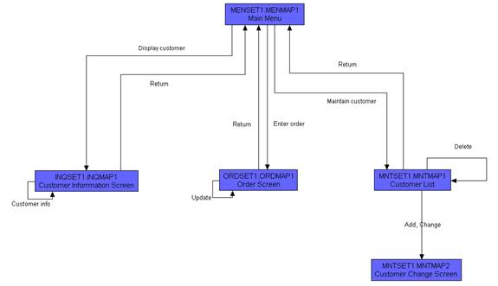

<O nome dado as interfaces, abaixo, deve ser o mesmo nome que aparecerá na descrição dos Casos de Uso e nas caixas dos mapa de navegação acima. O nome da interface é seu identificador e não deve haver nomes iguais para interfaces diferentes.>

I_Login
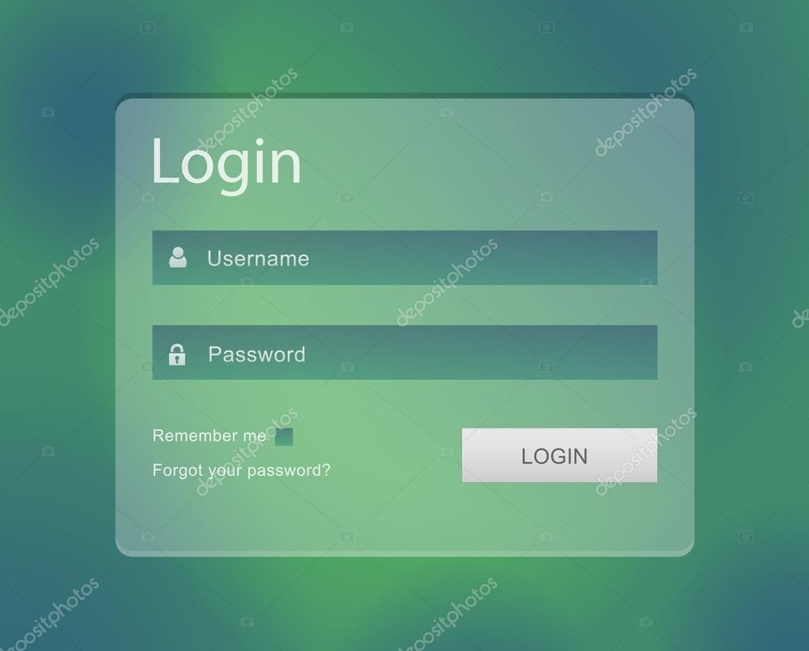

Informações críticas da interface
- O campo username deve ser um email válido.
- A senha deve conter pelo menos uma letra maiúscula e uma minúscula
- A senha deve conter pelo menos um número
- A senha deve conter pelo menos um caracter especial.
- A senha deve conter no máximo 50 caracteres.

IE_LoginUserNameLogin
<Prossiga no detalhamento das interfaces do sistema, descrevendo todas que for necessário, cada uma em uma subseção.>

Informações críticas da interface
- <Informação 1>.
- <Informação 2>.

IE_LoginUserNameLogin<Identificador de outra interface>
<Prossiga no detalhamento das interfaces do sistema, descrevendo todas que for necessário, cada uma em uma subseção.>


Capítulo

Dicionário de Dados
<Esta seção deve conter o dicionário de dados. A identificação das entidades, seus campos, formatos, validação, valores default dentre outros.>

